ДЗ 5

# Данилов Павел P3110, вариант 9

Графы E и F:

|  |  |  |  |  |  |  |  |  |  |  |  |  |  |
| --- | --- | --- | --- | --- | --- | --- | --- | --- | --- | --- | --- | --- | --- |
| v/v | e1 | e2 | e3 | e4 | e5 | e6 | e7 | e8 | e9 | e10 | e11 | e12 | pi |
| e1 | 0 |  |  | 1 |  | 1 |  | 1 | 1 | 1 |  | 1 | 6 |
| e2 |  | 0 |  | 1 |  |  |  |  | 1 |  |  |  | 2 |
| e3 |  |  | 0 |  | 1 | 1 | 1 |  |  | 1 | 1 | 1 | 6 |
| e4 | 1 | 1 |  | 0 |  |  |  | 1 | 1 |  |  | 1 | 5 |
| e5 |  |  | 1 |  | 0 | 1 | 1 |  | 1 | 1 |  | 1 | 6 |
| e6 | 1 |  | 1 |  | 1 | 0 |  |  | 1 | 1 | 1 |  | 6 |
| e7 |  |  | 1 |  | 1 |  | 0 | 1 | 1 | 1 | 1 |  | 6 |
| e8 | 1 |  |  | 1 |  |  | 1 | 0 | 1 | 1 | 1 |  | 6 |
| e9 | 1 | 1 |  | 1 | 1 | 1 | 1 | 1 | 0 |  |  |  | 7 |
| e10 | 1 |  | 1 |  | 1 | 1 | 1 | 1 |  | 0 |  |  | 6 |
| e11 |  |  | 1 |  |  | 1 | 1 | 1 |  |  | 0 | 1 | 5 |
| e12 | 1 |  | 1 | 1 | 1 |  |  |  |  |  | 1 | 0 | 5 |

|  |  |  |  |  |  |  |  |  |  |  |  |  |  |
| --- | --- | --- | --- | --- | --- | --- | --- | --- | --- | --- | --- | --- | --- |
| v/v | f1 | f 2 | f 3 | f 4 | f 5 | f 6 | f 7 | f 8 | f 9 | f 10 | f 11 | f 12 | pi |
| f 1 | 0 | 1 |  | 1 |  |  | 1 | 1 |  | 1 |  | 1 | 6 |
| f 2 | 1 | 0 | 1 | 1 |  |  |  |  |  | 1 |  | 1 | 5 |
| f 3 |  | 1 | 0 | 1 |  |  |  |  |  |  |  |  | 2 |
| f 4 | 1 | 1 | 1 | 0 | 1 |  | 1 |  | 1 | 1 |  |  | 7 |
| f 5 |  |  |  | 1 | 0 | 1 | 1 | 1 | 1 |  |  | 1 | 6 |
| f 6 |  |  |  |  | 1 | 0 | 1 | 1 | 1 |  | 1 | 1 | 6 |
| f 7 | 1 |  |  | 1 | 1 | 1 | 0 | 1 |  |  | 1 |  | 6 |
| f 8 | 1 |  |  |  | 1 | 1 | 1 | 0 | 1 | 1 |  |  | 6 |
| f 9 |  |  |  | 1 | 1 | 1 |  | 1 | 0 | 1 | 1 |  | 6 |
| f 10 | 1 | 1 |  | 1 |  |  |  | 1 | 1 | 0 | 1 |  | 6 |
| f 11 |  |  |  |  |  | 1 | 1 |  | 1 | 1 | 0 | 1 | 5 |
| f 12 | 1 | 1 |  |  | 1 | 1 |  |  |  |  | 1 | 0 | 5 |

Для первого графа Σρ(x)=66 Список P(x) = {7,6,6,6,6,6,6,6,5,5,5,2}

Для второго графа Σρ(y)=66 Список P(y) = {7,6,6,6,6,6,6,6,5,5,5,2}

Разобьем вершины обоих графов на классы по их степеням.

|  |  |  |  |  |
| --- | --- | --- | --- | --- |
|  | p(x)=p(y)=7 | p(x)=p(y)=6 | p(x)=p(y)=5 | p(x)=p(y)=2 |
| E | e9 | e1,e3,e5,e6,e7,e8,e10 | e4,e11,e12 | e2 |
| F | f4 | f1,f5,f6,f7,f8,f9,f10 | f2,f11,f12 | f3 |

Из таблицы видно соответствие вершин:

|  |  |
| --- | --- |
| E | F |
| e2 | f3 |
| e9 | f4 |

Для определения соответствия вершин с ρ(x)= ρ(y)=5 попробуем связать вершины из классов ρ(x)= ρ(y)=7 и ρ(x)= ρ(y)=2:

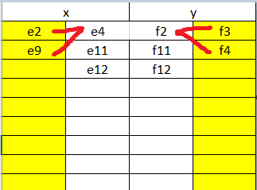

Отсюда видно, что e4 соответствует f2.

Определить соответствие остальных вершин с ρ(x)= ρ(y)=5 можно используя вершины из классов ρ(x)= ρ(y)=7, ρ(x)= ρ(y)=2 и вершины e4, f2 из класса ρ(x)= ρ(y)=5

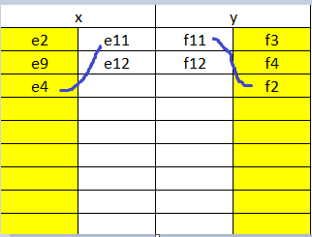

Отсюда видно, что e11 соответствует f11, e12 соответствует f12.

Для определения соответствия вершин с ρ(x)= ρ(y)=6 попробуем связать вершины из классов ρ(x)= ρ(y)=7, ρ(x)= ρ(y)=2 и ρ(x)= ρ(y)=5:

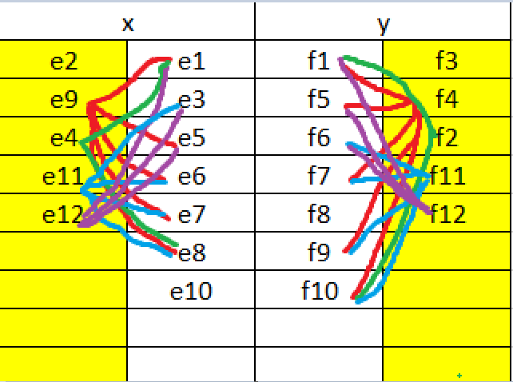

Отсюда видно, что:

e1 соответствует f1,

e3 соответствует f6,

e5 соответствует f5,

e8 соответствует f10,

e10 соответствует f8.

Используем полученные соответствия, чтобы связать оставшиеся вершины:

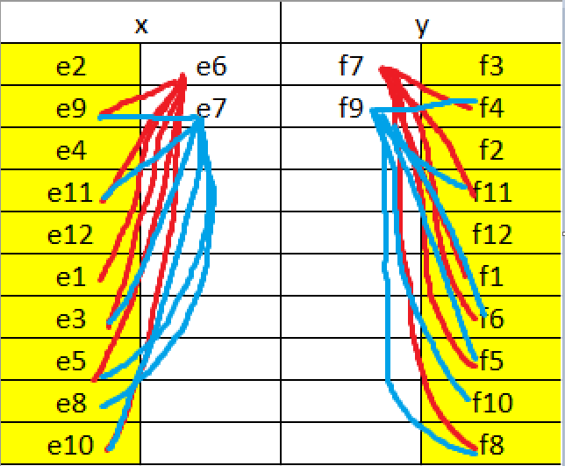

Отсюда видно, что:

e6 соответствует f7,

e7 соответствует f9.

**Найдены все соответствия между вершинами, значит графы изоморфны.**